“党员E先锋”组织关系转接系统用户手册

欢迎您阅读“党员E先锋”组织关系转接操作手册，本手册将为您介绍如何在“党员E先锋”平台进行组织关系转接。需要注意的是只有“转出市外”的党员才需开具纸质介绍信，“市内转接”（内部调动）只需在“党员E先锋”平台上办理网上转接手续，无需开具纸质介绍信。
一、市内转接（内部调动）
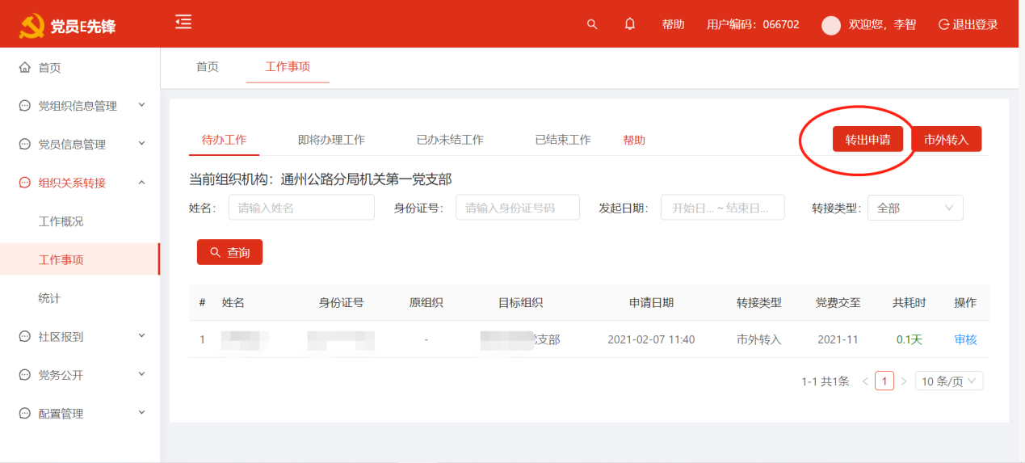
1.支部管理员或学院党组织管理员登录“党员E先锋”，在【组织关系转接】的【工作事项】中点击【转出申请】。
2.查询并选择要转出的党员，点击【发起转接】。
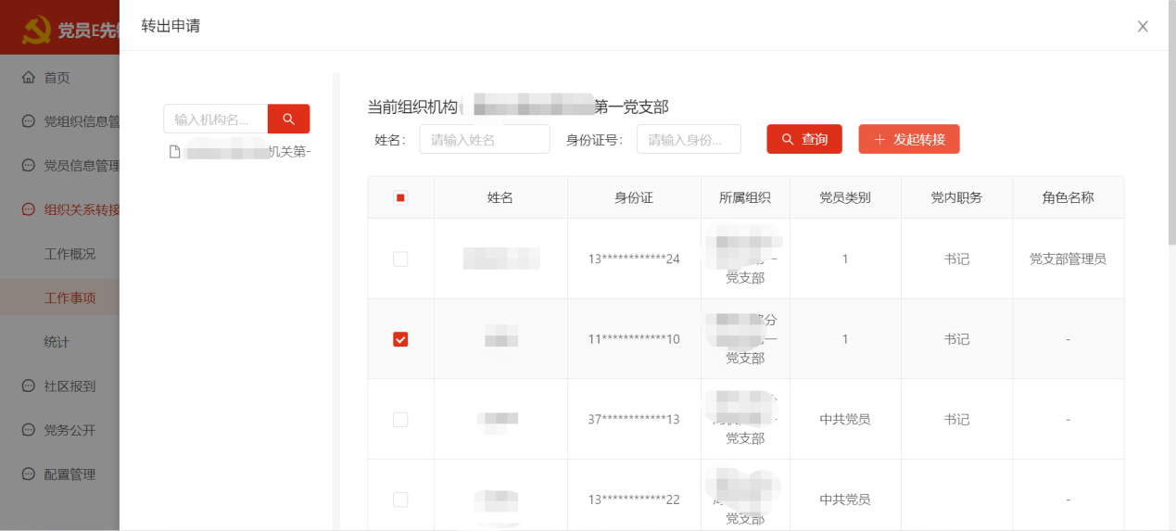

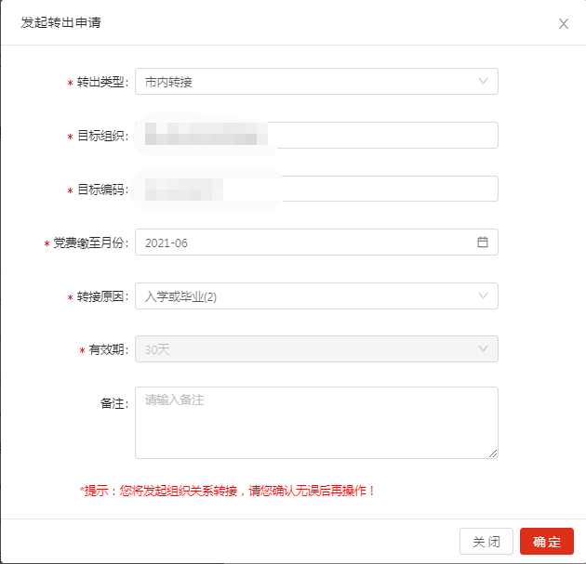
3.【转出类型】选择“市内转接”或“内部调动”，录入目标党支部名称或目标党支部编码进行查询匹配并选择正确的党支部，然后填写【党费缴至月份】和【转接原因】，确认无误后点击【确定】（注意：请输入准确的目标编码进行精准匹配并选择目标组织，以免目标组织录入错误，影响组织关系转出）。

4.系统自动弹出组织转接介绍信填写界面，在填写信息时，补充完善空缺信息。介绍信填写好后，点击【同意】，待对方单位各级党组织审批通过后，组织关系转接完成。
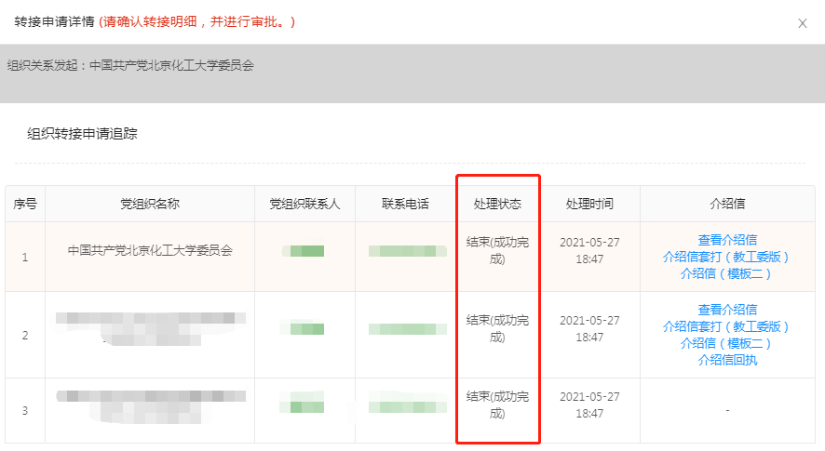
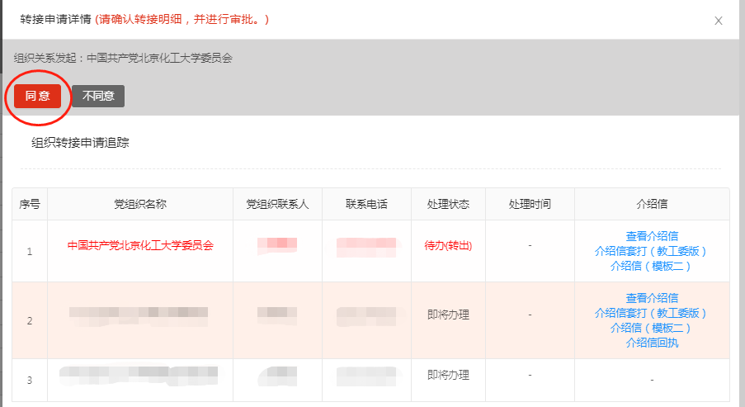
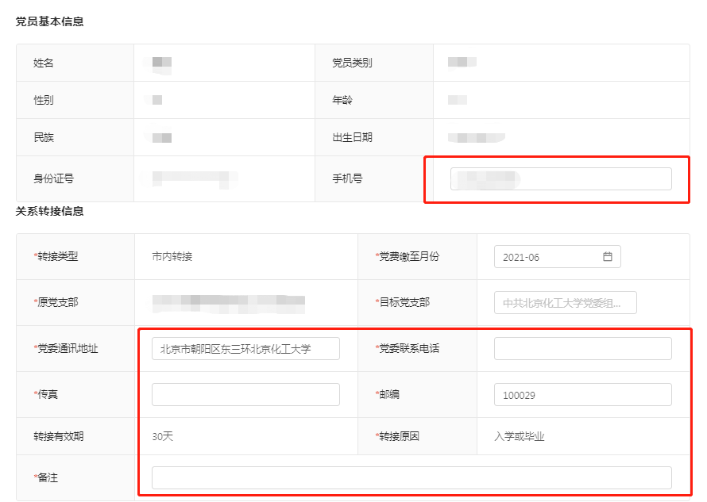
二、转出市外
1.发起组织关系转接
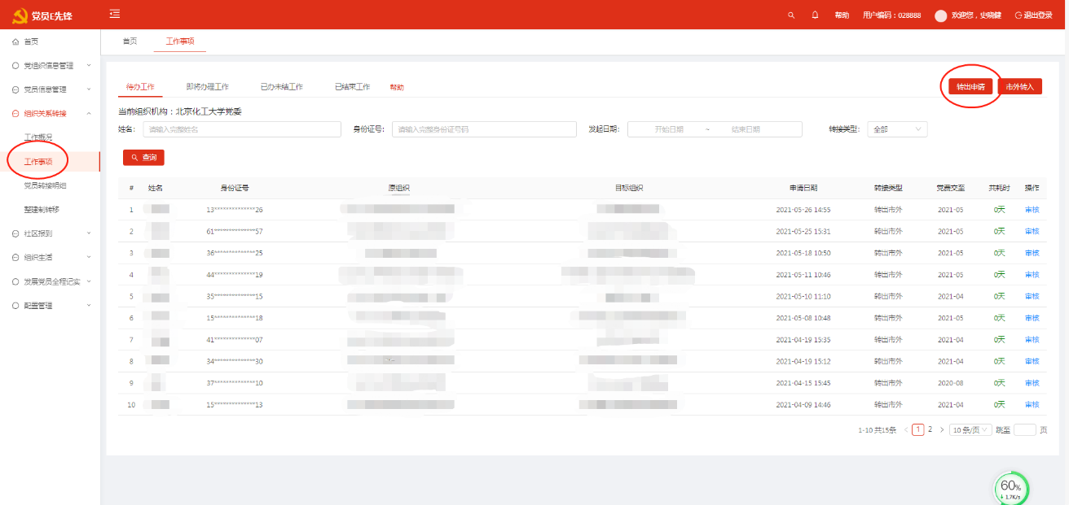
（1）支部管理员或学院党组织管理员登录“党员E先锋”， 在【组织关系转接】的【工作事项】中点击【转出申请】。

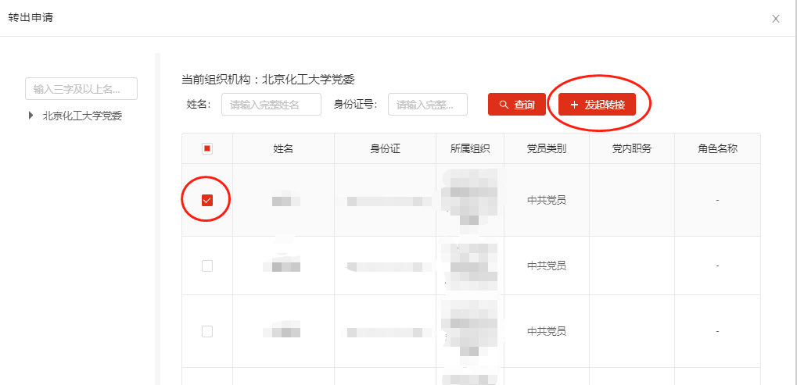
（2）选择要转出的党员，点击【发起转接】。

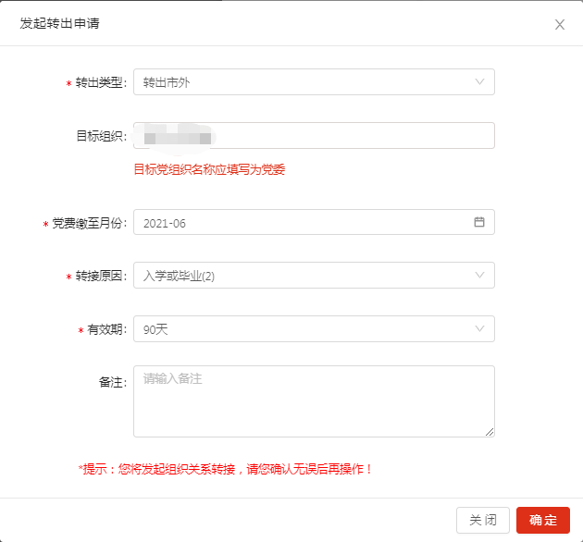
（3）选择“转出市外”，输入“目标组织”（接收组织关系的基层党委名称），录入【党费缴至月份】【转接原因】【有效期】（有效期建议填写90天）后，点击【确定】。
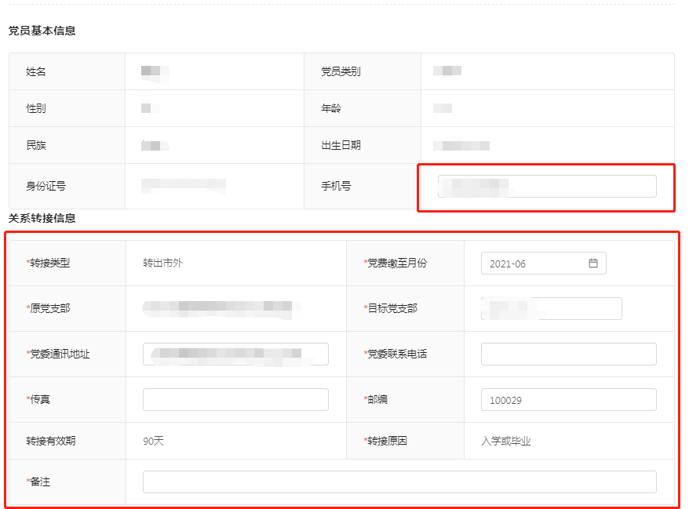
（4）系统自动弹出组织转接介绍信填写界面，补充完善介绍信相关信息。介绍信填写好后，点击【同意】。

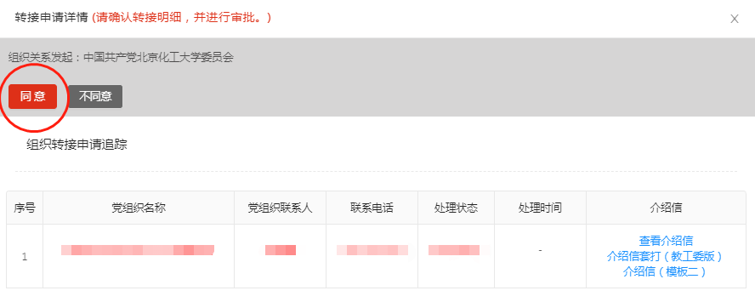
（5）学院各级党组织管理员逐级审批组织关系转出申请，通过点击“查看介绍信”，可以审核下级党组织开具的介绍信，如果介绍信无误，点击【同意】则通过审批，若有误，点击【不同意】则退回原党组织。发起组织关系转出的党支部在学院党组织未审批前，可以点击【撤回】已发起的组织关系转接申请。
2．打印介绍信
（1）学院党组织审批通过以后，管理员点击【查看介绍信】，点击【修改】，对介绍信信息进行补充完善。
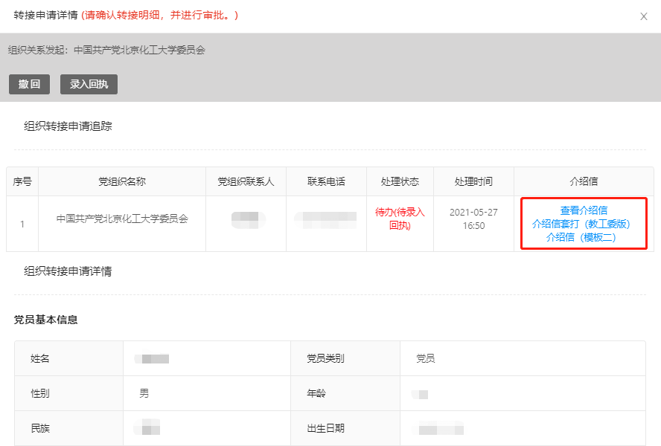
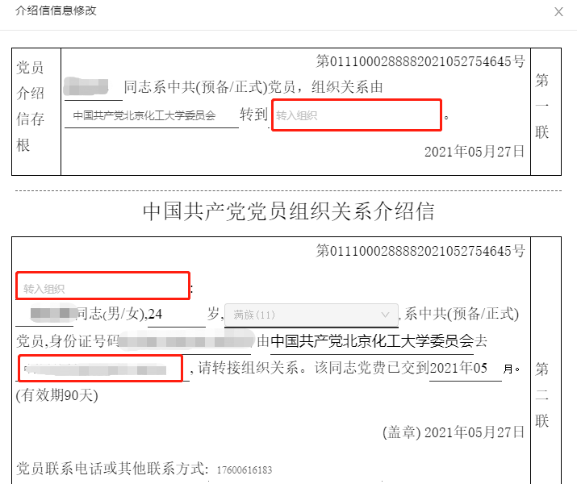
（2）此时应注意填写准确的介绍信抬头和目标党组织名称，完成后点击【生成介绍信】。

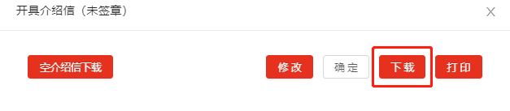
（3）在介绍信页面点击下载，并打印下载的介绍信（注意不要在E先锋介绍信页面直接点击打印，直接打印身份证号显示不全）。

3.学院党委盖章
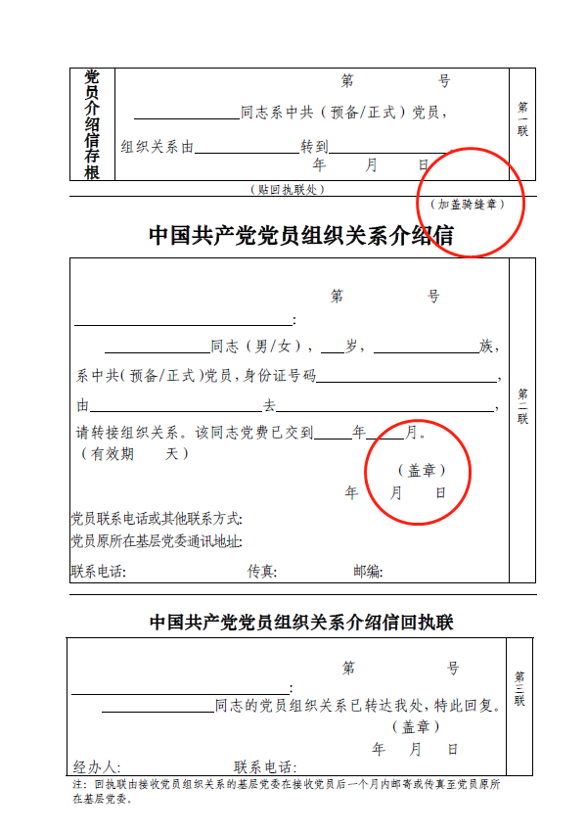
打印出介绍信后，需分别在介绍信第一、二联间的骑缝处、第二联落款处加盖学院党委公章（如下图）。
4.备案
学院党组织留存纸质版介绍信第一联，为党员发放二三联。同时提醒党员在落实好组织关系后及时介绍信第三联电子版照片发送至各学院指定邮箱。各学院党委管理员需在党员E先锋中录入介绍信回执后，才算完成市外组织关系转接手续。

